Test Case 1 (Positive): **PASS**

Given: Admin olarak giriş yapmış durumdayım

When: Dekan Yönetimi'ne gidersem

And: Tüm alanları doldurursam

Ve Submit butonuna tiklarim

Then: "Dean Created" mesajıyla yeni bir dekan oluşturulmalıdır.

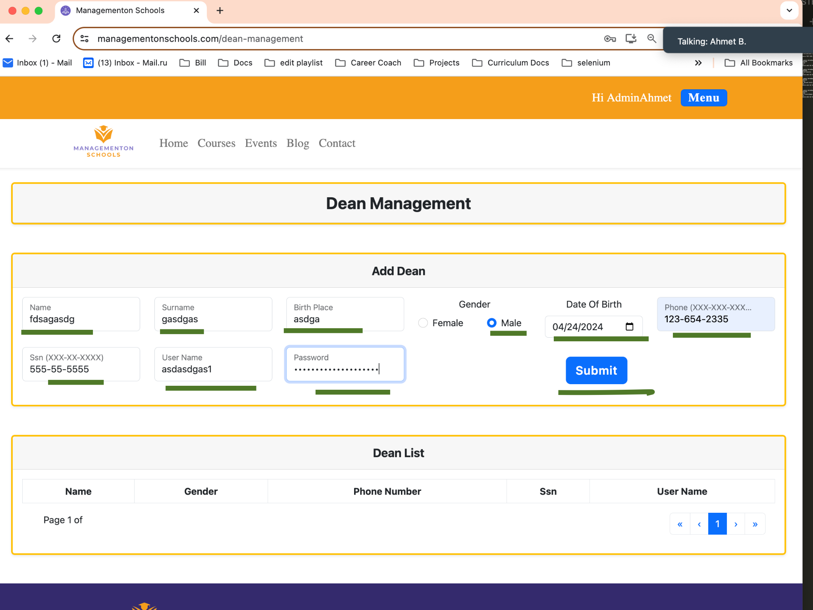

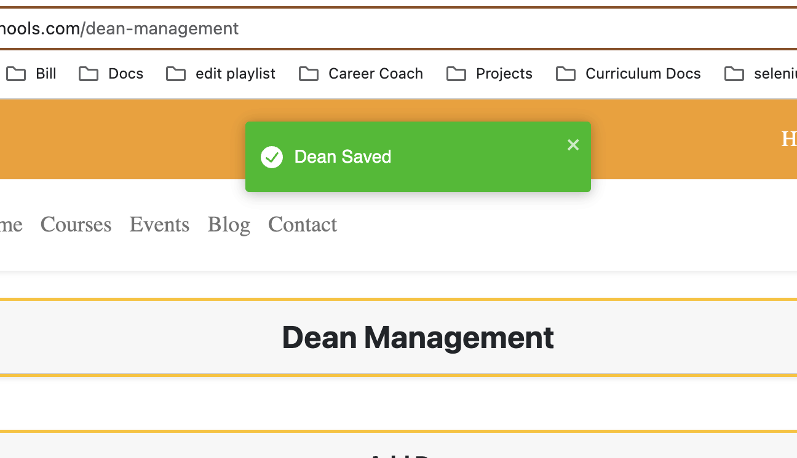

Test Case 4 (Negative): PASS

Given: Admin olarak giriş yapmış durumdayım

When: Dekan Yönetimi'ne gidersem

And: Tüm alanları doldurursam

And: ssn olarak bir onceki olusturdugum dean in ssn ini kullanirim

Ve Sumbit butonuna tiklarim

Then: "Dean Created" mesajıyla yeni bir dekan oluşturulMAmalıdır.

